Районна Администрациялизиб
Хlянчи жигарчеббарес чебиркур
Августла 15-личиб Сергокъалала районна шимала бургала совещание бетаур. Совещание абхьиб, ил таманбиайчи бузахъуси «Сергокъалала район» МР-ла Бекl Мяхlяммад Амирович Гlямаровли. Совещаниела бузерилизир бутlакьяндеш дариб районна лерилра шимала администрациябала бургани, илдала заместительтани, бухгалтертани ва хозяйствобала руководительтани.
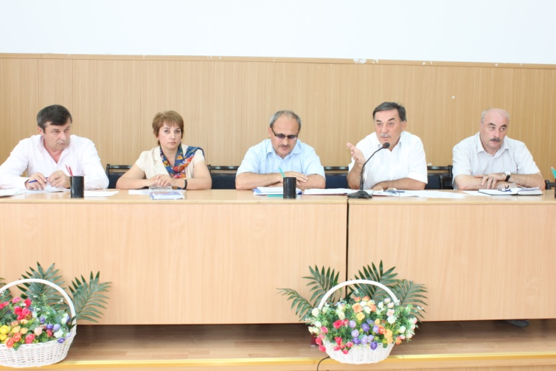
Докладличил гъайрухъунси районна администрацияла экономикала ва муниципальный закупкабала шайчибси отделла начальник Убайдат Гlусмановани районна шимала администрациябазир вегlдешла ихтияр лебниличила бурути свидетельствоби («зелёнкаби») далкьарахъниличила, шила хозяйствола предприятиебазир ва шимала администрациябазир пачалихъла налогуни дурчнила хlянчи детурхниличила буриб.
- Иш дусла августла 1-личирти баянти хlясибли, районнизир лерилра 1265 «зелёнка» далкьаахъурли сари. Илдазирад 776 ванзала участокунас, 489 капитальное строительствола шайчир. «Зелёнкаби» далкьарахънила шайчибси байхъудусла план районнизиб, ванзала участокунас – 36,9 процентла, строительствола шайчиб 36,4 процентла кьадарлизиб таманбарили саби. Калунти 4-5 базла бухlнаб ил шайчибси дусла план таманбарес багьандан нушаб хlянчи жигарчердарес чебиркур, - буриб Убайдат Мухтаровнани, - ил шайчирти хlянчи ункъли детурхули сари Къянасирагьила, Сергокъалала, Убяхl Мулебкlила, Дегала, Мургукла шимала администрациябазир. Вегlдешла ихтияр лебниличила бурути свидетельствоби лукlахънила хlянчи жигарчердарес чебиркур Миглакьасимахьила, Гlяймаумахьила, Ванашимахьила, Мурегала, Сагаси мугрила, Кичихlямрила ва Бурдекила шимала администрациябазир.
- Илди суалтала черкад нушани 9 базла итогуни кайэхlе. Гьарилли сунела хlянчиличила бурес вирар, - викlи совещаниеличив гъайулхъули Мяхlяммад Амирович Гlямаров, - районти социально-экономикала шайчир гьаладяхl дашнила шайчирти итогуни кайухlели, ванзала участокуни ва капитальное строительствола объектуни пайдаладирес вегlдешла ихтияр лебниличила бурути свидетельствоби (зелёнкаби) далкьарахънили бегl гьалабси мер бурцуси саби. Ишаб леб лерилра шимала администрациябала бурги, илдала заместительти, бухгалтерти. Хlушази дила тилади саби: жигарчеббарая ил шайчибси бузери.
Районна Бекlли МФЦ-ла хlянчизартачира ил баркьудила шайчибси бузерилизи уркlичебли ахъахъес хъарбариб.
2016 ибил дусла цаибил байхъайзир районна шила хозяйствола лерилра предприятиебани бучибси цахlнабси налог 2996 азир къурушличи хlисаббирули саби. Ил лугlилизир адамтала саби бегlти доходуназибад – 166 азир къуруш, шила хозяйствола цаси налог – 649 азир къуруш, социальный налог – 1664 азир къуруш, ванзаличи чебихьунси налог – 297 азир къуруш. Адамтала саби бегlти доходуназирад налогуни дурчнилизи (НДФЛ) белгиси пай кабихьиб «Хlунтlена Октябрь» ГУП-ли, Куйбышевла уличилси, «Краснопартизанск», «Алмаз», «Арай», «Халимбек», «Нушала баракат» СПК-бани. Адамтала саби бегlти доходуназирад районна шимала администрациябазир налогуни дурчни 83 процентличи хlисаббирули саби. Цахlнарли налогуни дурчнила байхъудусла план хъараахъур Сергокъалала, Мурегала, Сагаси Мугрила, Ванашимахьила, Хlурхъила, Дегала шимала администрациябазиб.
Планна чеаслуми тамандарес бажардихlейбикиб Гlяймаумахьила, Убяхl Мулебкlила, Къянасирагьила, Гlяялизимахьила, Бурдекила, Мяммаулла, Миглакьасимахьила ва Мургукла (9%) шимала администрацияби.
Совещаниеличиб гъайбухъун Федеральный Избербашла БТИ-ла отделениела начальник Зубалжат Хlяжиева, Избербашла налогуни дурчнила шайчибси цалабяхъибси инспекцияла начальникла заместитель Руслан Идрисов, районна администрацияла ванзала шайчивси инспектор Тlагьир Гlябдуллаев ва цархlилти.
Хl. Амирчупанов
Сурат Д-Хl. Даудовли касибси саби

Рейд дураберкlиб
Августла 12-личиб районна Администрациялизибси архитектурала, ЖКХ-ла, строительствола ва ванзала хlекьлизирти суалти ирзнила шайчибси отделла начальник Мяхlяммадимин Алхасовли, районна Администрациялизивси ванзала суалтала шайчивси инспектор Тlагьир Гlябдуллаевли, районна полицияла халалгъуна участковый инспектор Мурад Гlялишейховли, районна Администрациялизибси Административная комиссияла жавабла секретарь Мурад Даудовли, районна центрлизиб ахтардила шайчиб рейд дураберкlиб. Илизир нушанира бутlакьяндеш дарибтири.
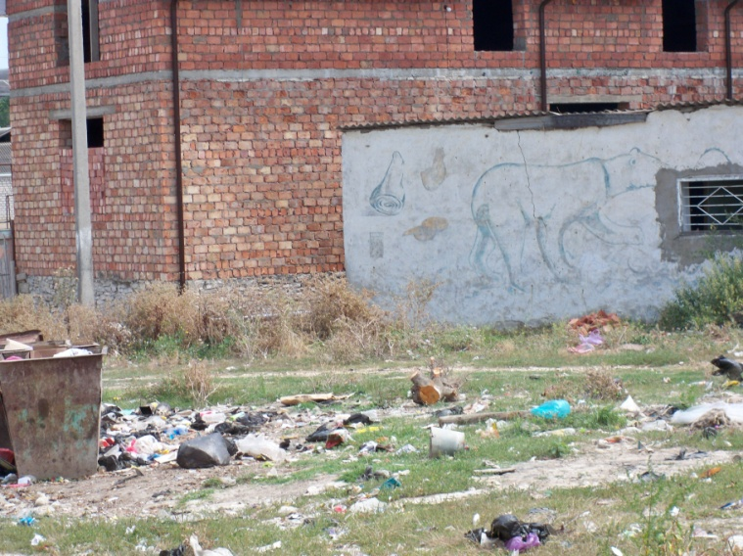
Рейд дурабуркlухlели Расул Хlямзатовла, М.Буденныйла умачилти ва цархlилти кьакьурбазиб хlербирутани ванзала хlекьлизирти суалти дулънила анцlбукьуни къаршидикибтири. 8 ибил Мартла уличилси ва цархlилти кьакьурбазиб умудешла шайчибси аги ункъли хlебиънира ашкарбиубсири.
Нушала корр.
Суратлизиб: 8 ибил Мартла кьакьализирти нясдешуни
P.S. Рейд дураберкlили камси замана хlебикили, ил кьакьализирти нясдешуни умудариб.

Районна Администрациялизиб
Челукьутачила гъай детаур
«Сергокъалала район» МР-ла Бекlла заместитель Баркакьади Мажидовли августла 12-личиб дураберкlибси совещаниеличир районна Администрациялизибси архитектурала, ЖКХ-ла, строительствола, ванзала ва лебдешла шайчибси комитетла начальник Мяхlяммадимин Алхасовли, райадминистрациялизибси ванзала масъултазиб бузуси инспекцияла хlянчизар Тlагьир Гlябдуллаевли, районна Администрациялизибси Административная комиссияла жавабла секретарь Мурад Даудовли, районна Администрациялизибси ЖКХ-ла ва строительствола шайчибси отделла начальник Гlисакь Гlисаевли, «Сергокъалала шила Совет» СП-ла Бекlла заместитель Ибрагьим Гlямаровли, илав узуси жавабла хlянчизар Запир Мяхlяммадовли ва цархlилтани бутlакьяндеш дариб.
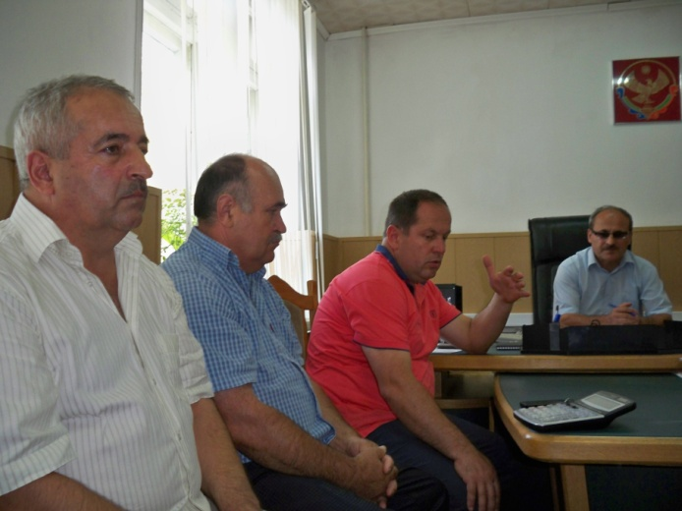
Совещаниела бутlакьянчибани райцентрлизиб шинничил пайдалабирнилис баз бикибхlели арц хlелугниличила, Сергокъалализирти кьакьурбазиб умудеш ункъси агиличиб хlебиъниличила, вачарла предприятиебала бегlтани, цацадехl кьакьурбазирти юртаназиб хlербирутани законна ихтияр агар шайчир ванзурби дурцниличила ва цархlилти масъултачила чула пикруми дуриб.
Нушала корр.
Суратлизиб: совещание бетурхули
Д-Хl. Даудовла сурат

Багаласи санигlятла бегlти
Мургьила някъбар уста
Гьачам дила фотоаппарат (суратуни кайсан) хlебузанбиуб. Мяхlячкъалализив, Избербашлизив, Сергокъалализив, Лавашав дахъал мераначи дугьаизурра. Гlяхlдеш хlебиуб. Ил лайбакlес ибси пикриличил дила вахъхlила юлдаш, фотокорреспондент (суратчи) Даудхlяжи Даудовличи гъамиубра.
- Къалабамайкlуд, - викlар ил, гьари ваши гьардикlехlену, КБО-лизи Гlябдулмутlалимличи.
- Вакlи ца сягlятличи, бати ишаб фотоаппарат хlерикlусну, - викlар ил, - кайибси мерлавад айзурли.
Гьавакlира КБО-лизи, леб фотоаппарат бузули. Сихlрула някъбар усталичи кьабулхlейкес вирару? Разикайубра.
Иличи магнитофон, телевизор, компьютер, цархlил журала илдигъунти секlал хили шимазибад бахъал адамти башар. Гьарилла мурадуни дартарахъу. Санигlят ункъли балуси телемастерличила хабар аргъибти, Гlябдулмутlалимличи дурала районтазиб, Мяхlячкъалализиб, Избербашлизиб хlербирути булан дугьабилзан. Бикlуливан, гlяхlси усталис гlелабад хlянчи сабил башар.
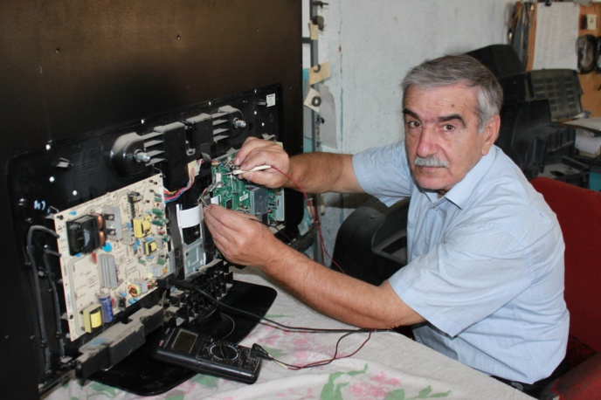
Хlусейнов Гlябдулмутlалим Эминович 1980 ибил дусличивад районна халкьлис бекlахъудилашал къуллукъ бируси комбинатлизив узули сай. Илала бузериличила Сергокъалала ва районна цархlилти шимазиб хlербирути бахъал адамтазирад гlяхlти пикруми аргъес вирар.
-Гьанна бузахъуси санигlятличи диги набзир Каспийск шагьарлизив, дурусси механикала заводлизив узухlели акlубтири, - буриб телемастерли, - хутlличил бархбасунси хlянчилизив 50 дусличи гъамли узулра. Каспийск шагьарлизиб профтехучилище, кlинайс Мяхlячкъалализиб политтехникум таманаибтири. Сергокъалализи вакlайчи «Дагъдизель» заводлизив, кlинайс Дагътелерадиолизив, хутlличил дузути аппаратураличи хlеруди бузахъули калунра.
- Гlярмиялизиб къуллукъбирухlели, ракетаби дархьиуси частьлизив, ванзала удибси станцияличи хlеруди бузахъуси электрикли калунра. Гlибратчевси ургъан сайлин частьла тlинтlбарибси байрахъла удиб дила сурат касибсири, - буриб гlурра ихтилатлизиб Гl.Хlусейновли, - гlярмиялизивад чарухъунхlели Каспийск шагьарла ЖКУ-лизив, кlинайс «Дагъдизель» заводлизив электрикли, гlергъиси замана цехла механикли узусири. Гlяхlси хlянчизар сайлин, наб шагьарлизиб квартира гибсири.
Иличи хlерхlеили, наб шилизи, дила улгу-мина лерихlи чарухъес дигули ахъира. Уркlи бикlуси барра. Хатlахlейкира. Ишабра дила санигlятличил бархбасунси бузери адамтас имцlали хlяжатсили уббухъун. Балу-бирхутас, набчи хlяжатбикибтас кумек барес, селис-биалра багаласили ветаэс къайгъилизив вирус.
Арали датаб хlела мургьила някъби, хlурматла санигlятла вегl, пергер уста!
Нушала корр.
Суратлизив: Гl. Хlусейнов

Культурала гlямру
Заманала тlалабуначил далдикили
Россияла Федерацияла Президентла Указуни хlясибли дагьахъуртири: 2014 ибил – Культурала Дусли; 2015 ибил – Литературала Дусли. Илди кlелра дус шалгlердухъун. Илди дусмазиб нушала районна шими-ургабси культуралашал бамсри ихънила Центрли улкала Президентли, республикала ва районна бургани нушала гьала тlашдатурти мурадуни ирзули, илди гlямрулизир детерхахъес ибти къайгъназиб белгиси хlянчи бариб.
Литературала амъурси урунжлизивад цайналра хупlхlейкунси, уркlилизиб культурала нурла шала уххlевхуси адам – гlямрулизив бишунси, цlударли гавбикlуси шямличи мешуиркур.
Илгъунализир инсап-хlяяла, адаблашалти лишантира дахъ камли дирар. Илди агарихlир гьими-кьяс, дургъби, палакатдеш, пасатдешцун диэс дирар.
Лерилра замунтазиб нушачи чебси саби районнизиб культурала шала тlинтlбирули, ца гьигьла манзиллисра ил шайчир хlяжатагардешуни дакlухlедарили дузес. Иличила бурути далилтиван гьаладирхьулра нушала Центрли 2016 ибил дусла цаибил байхъайзир дарибти хlянчиличила ишди баянти. Нушани дурабуркlуси гьарил балбуц республикала, районна ардякьунти дусмала, ишхlелила ва челябкьлала тарихла гlямруличил уржили бархбасунси саби.
Иш дусла январьла 22-личир, Дагъистайс автономия багьахъурхlейчирад 95 дус дикибхlели, районна администрацяиличил дарх ил Бархlилис хасдарибти далдуцуни нушани шадлихъла аги-хlяйзир дурадеркlира. Январьла 29-личир районна ЦБС-ла хlянчизартачил дарх нушани Къизлар шагьарлизирти хlилликардешла анцlбукьуни кадикибхlейчирад 20 дус дикниличил дархдасунти далдуцуни дурадеркlира. Ашкарливан, 1996 ибил дусла январьла 9-личиб, Салман Радуевла бекlдешлиуб, Къизларлизиб Чечентала шайчибадти къачагъунани дураберкlибси хlиллаличибли 51 адам алхунтири., 174 бяхъибтири, 2161 адам душмантани дихьалис буцибтири.
Февральла 5-личиб нушани районна шимала культурала Юртанала хlянчизартала бутlакьяндешличил, 2015 ибил дусла хlянчиличила ва 2016 ибил дуслизир арзес хlяжатти культурала масъултачила сунечир гъай детаурси семир-совещание дураберкlира.
Иш дусла февральличир Мурегала ва Гlяялизимахьила шимазир Россияла халкьанала гlядатлибиубси культурала Центрти абхьибтири. Март базличир илдигъунти центрти абхьибтири Краснопартизанскла, Къянасирагьила ва Сагаси Мугрила шимазирра.
Чеалкlуси наслула вакилтас патриот рухlлиуб бяркъ бедлугнила шайчибси бузерилис кумекли бетаур районнизиб дураберкlибси патриот далуйтала конкурс. Ил конкурсла бутlакьянчиби-ургаб имцlали пагьму лебти декlарбарес, илдас устадеш чеахъдикlахъести шуртlри акlахъес имкан бакlибсири.
Гьар дуслизибван, иш дуслизибра шадлихъласун дураберкlибсири Ватlан балтахъантала Бархlи. Ункъли дураберкlира халкьани-ургабси хьунул адамтала Бархlилис ва Россияла кинолара дубурталара Дуслис хасбарибси байрамла шадлихъ. Ил бархlи нушачи республика Б. Мурадовала уличилси колледжла преподавательти ва бучlанти гlяхlладли бакlиб.
Мартла 17-личиб Дегала шилизибси Россияла культурала гlядатли биубси Центрлизиб, культурала хlянчизартала Бархlилис багъишлабарибси, халкьла пагьмуртала «Дила Дагъистан» фестиваль бетерхур. «Дубуртала Дусла» дазурбазиб дурабуркlуси, ил фестивальличир лерилра шимазирадти (халатала ва биштlатала) самодеятельный коллективтани ва декlар-декlарли гlяртистунани бутlакьяндеш дариб. Байрам жагабариб дурхlнала пагьмуртала Юртла ва искусствобала школала хореографический коллективтани чедаахъибти делхъли. Шимала коллективтазибад фестивальличи ункъли хlядурбиубтили уббухъун Кичихlямрила, Хьар Махlаргила ва Хlурхъила шимала культурала Юртанала художественная самодеятельностьла коллективтала бутlакьянчиби.
Апрельла ахирличиб, Дубуртала Дусла дазурбазиб дурабуркlуси, халкьани-ургабси делхъла Бархlилис багъишлабарибси байрам дураберкlибсири Хlурхъила шилизибси гlядатлибиубси культурала Центрлизиб. Нушала Центрли жигарла бутlакьяндеш дариб Сергокъалалилизиб майла 9-личиб дураберкlибси, Чебяхlси Чедибдешлис хасбарибси шадлихъличир.
Нушала Центрли, гьаларти дусмазибван, ДР-ла культурала Министерствола ва республикала халкьла пагьмуртала Юртла сипталичибли дурабуркlуси, терроризмла идеологияличи къаршиси «Дагъиста хъалибарг» республикала халкьла пагьмуртала фестивальличир жигарла бутlакьяндеш дариб. Илар гlяхlти пагьмурти чедаахъиб Хьар Махlаргибадси, Хlурехъибадси, Кичихlямрибадси ва цархlилти шимазирадти хъалибаргунала ансамбльтани.
Майла ахирличиб, июньна бехlбихьудличиб Мяхlячкъалализиб «Дубурланти» бикlуси халкьани-ургабси фестиваль бетерхур. Илар Словакияла, Мексикала, Шри-Ланкла ва дунъяла цархlилти пачалихъунала музыка дирхъянтани бутlакьяндеш дариб. Фестиваль-форумличир нушала районна къумузуни дирхъути рурсбала кьукьяли гlяхlти пагьмурти чедаахъиб.
Республикала тах шагьарлизиб июнь базличиб дураберкlибси фольклорла шайчибси форумличир гlяхlти пагьмурти чедаахъибтири Хьар Махlаргибадси Халимбековхъала хъалибаргла ансамбльли. Ил форумла хасдеш сабри гьар-урла далуйтачил-делхъаначил дарх, миллатла палтуртала белгити жураби чедаахъни.
Центрли районнизир дурадеркlибти «Жагьилтала Бархlилизир», «Россияла Бархlилизир» жигарла бутlакьяндеш дариб. Илди шадлихъуни «Жагьилти хlилла дурабуркlантачи, экстремизмличи, наркоманияличи къаршили» хlяракатлиур детерхур.
Июльла бехlбихьудличиб нушани районна клубла журала учреждениебала хlянчизартала совещание дураберкlира. Илар шими-ургабси культуралашал бамсри ихънила шайчибси центрла филиалтала бузерила, шалгlеббухъунси байхъудусла итогуни каибтири.
Зайнаб Магьдиева, районна шими-ургабси культуралашал бамсриихънила шайчибси Центрла директор

Авал дус виубси ухъна
(хабар)
Зайнулгlябидли бучlахъути дурхlнани сунези хьарбаили саби: "Мугlяллим, хlела дурсрира вягlзуртира нушаб гlяхlил мампагlятла дирули сари, нушачи халаси асарра бирули саби. Нушала ца суал леб, рахли ихтияр лугадли, нушани хlези хьарбиэхlе". Хьарбаая дила дурхlни, - иб Зайнулгlябидли. "Нушази секlал балахъулри ва нуша иличи разилира сарра. Хlугъунти бахъал гlялимти леб шейхла багьудиличи баибти, амма илдас чула багьуди тlинтlбарес ва аргъахъес дигули ахlен. Се гlузру лебли хlуни виштlахlели бархьил лайикьил гьуни буцили, динна кьяйдурти дузахънилис?".
Зайнулгlябидли ишгъуна жаваб гили сай:
-Их секlал - Чевяхlси Аллагьли сунела лугърас гибси халал лигlмат саби. Гьар анцlбукь бетаънилис сабабти лерти сари, чучибли адам гlяхlдешунани яра бунагьунани ирахъути. Ва нуни бирес хlушази хlякьикьат, сабира ну диннизи вархьизнилис сабабли биубси. Дила гlямрула урчlемал дус дикили вецlъэсил дуслизи ваибхlели, ну мижитла арякьунра Кьуръан бяркъес или. Аллагьла хъули ухlнаухъунхlели, наб ца цlуба муцlурличилси ухъна къаршиикиб нурли алкунил вяхlличил, виштlал дурхlяван пишвяхъили. Кlинайсра, хlяйнайсра вакlибхlелира ил ухъна гlурра чеира нуни. Авнайс вакlибхlели нуни хьарбаира сунези:
-Ада, хlу чум дус виублири? - Ну авал дус виублира, дурхlя, - жаваб чарбатур наб ухънани, пишвяхъили.
- Авал дус ахlенри гъари хlу виубси. Нуни авал дус виубси хъяшара, 60-70 дус виубси ухънара декlарбарес хlебалулрав, - жаваб чарбатурра нуни.
- Авал дусра ну виубси, - буриб ухънани. - Авал дуслизив сай нуни вагьурси кьудратла вегl Аллагь. Дазала дирес багьурли, дехlибалара дирули, мижитла вашули ахиратлис хlядурдешра бирулра. Наб цlахбилзули саби ну дунъяличив акlубли Аллагь хlевагьурли деркlибти гlямру гьандушес. Гlямру деркlира пана дунъя бурцис или, хъямикlули - таманбариб ихини сунела хабар, хlулби дисахъули.
Итди ухънани дурибти гъай уркlилизи атlун дила. Нунира кьас барира, ит ухънас бетаурил хlебиахъес багьандан, пана дунъяра мурталра бууси ахиратра далдикахъили гьуйчидушес, наб гьала дилзути хьуланачи къаршидеш дирули.Чевяхlси Аллагьли гьар адамла уркlилизи иманна нур кертlаб, бархьдешла. Чеввалкlнила цlябдешлизира майкахъаб. Сунела адамдеш дихlяхъули гlямру деркlахъес кьадарбараб. Рахли адам, 60-70 дус виубхlелира, Аллагь вагьурли хlейалли, сунела уркlилизив мутlигlвакlес пикрира агарабиалли, Аллагьла гьалав ил ахlекlубилла мерличив сай.
Эй, дила юлдаш! Хlела уркlи умуси динничил умубара, хlела дяхl, Аллагь гьануршули, зикрубачил нурладара. Хlела чарх хlуни бунагьуначил камабуршид.
Гiяхiмадла Мухiяммад, Хlямрила ши

Дурхlнала дуцlрум
Арадеш дебшлабируси мер
Тlабигlятла жагати мер-мусаличиб саби Сергокъалала шила мякьлабси, дурхlнани бамсри ихъуси «Нефтяник» лагерь. Алавчарли мигла халати галгубани кlапlбуцибси, арадеш дебшлабируси, ил мер таманни шинишдешлизи гlелабикилри. Дуцlрумла буцlардешлизивад илгъуна паргъатдеш лебихlи, тяхlудешлизи вакlес, галгубала удибси дяхlцlилиуб бамсри ахъес чила-дигара иштяхl алкlан. Гьалабван ила архlя дураберкlибти нушазира Аллагьли нушала ванзаличи хьурабарибси илгъуна тlабигlятла жагадешличила мурити хьуланачилти пикруми акlуб.
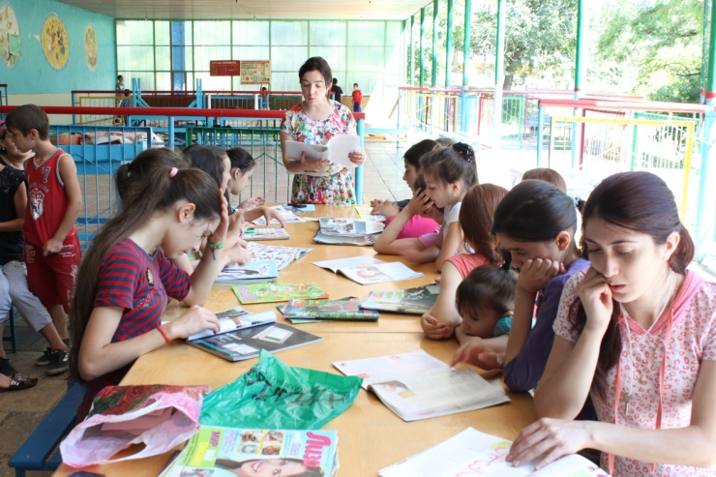
- Лагерь 2010 ибил дусличибад дурхlни кьабулбирес бехlбихьибси саби, - викlи илав нушаб гьуниваибси Изибяхlянд Мяхlяммадович Изибяхlяндов. Ил дусличирад илини лагерьла бузерилис бекlдеш дирули сай. Изибяхlяндли, лагерьла цархlилти хlянчизартачил ила башути дурхlнас бамсри ихънила, бекlахъудила, культуралашалти шуртlри къулайтили детаахъес къайгъичебси бузери дурабуркlни багьеслири.
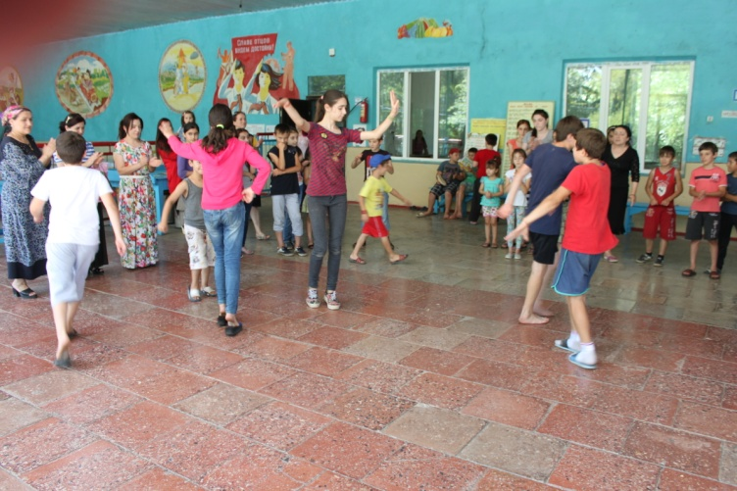
- Гьаланачи узес къияннири, - викlи ил, - бахъхlи бузули буибти, ишабти хlянчизартала икьайчил, багьла-багьлали хlянчиличи, лагерьла бузерила шуртlрачи бурсикайубра. Дурхlначил узуси гьариллис илдала психология, хlял-тlабигlят иргъес, гьарилличи декlар-декlарли севан дугьаилзес хlяжатлил балес чебли саби. Педагог хlейаслира, барх бузутала кумекличил лерил дибгlян-хъяшти секlал дяркъурра. Гьанна гьарил урши-рурсиличил, илдала бегlтачил уркlи аргъесли гъайикlес бурсивиублира. Чула дурхlни кили иша бакlибти, нушани чараагарли бамсри ихънила шайчирти ишарти шуртlрачил тянишбирулра, нушала кухнялизибси берка бизидеш ахтардибирахъулра. Илдигъунти далдуцунани бегlтазиб лагерьла шуртlрачи диги алкlахъу, илдала уркlи дурхlни нушачи бархьахъес гьирбиру.
Гьаларти дусмазиб лагерьлизи Хасавюртла, Дербентла, Лавашала ва цархlилти районтазибад дурхlни бикутири. Гъайла къантlа, нушала лагерьличила лебилра Дагъистайзиб балусири. Иш дуслизиб нушачиб бамсри ихъутазиб Сергокъалала районнизибти дурхlницун саби лебти.
- Дахъал дусмазибси нушалагъунти лагерьтазибси бузерила опытличилти педагоуни саби, ишбархlи набчил барх бузути. Илди саби: районнизивцунра ахlи, машгьурси, азадли мушул вашнила шайчивси, спортла тренер Гlумарасхlяб Мяхlяммадов, илала гlямрула рархкья, Сергокъалала Гl. Батирайла уличилси лицейла учительница Мяхlяммадова Эльмира, С. Гlябдуллаевла уличилси лицейлизивси физкультурала учитель Сулайбанов Гlябдусамад. Дирудая илдачилра ихтилатбарес, - буриб Изибяхlянд Мяхlяммадовичли, - илдигъунти ва цархlилти хlянчизартала кумекличил нуша дурхlнас гlяхlдизести шуртlри акlахъес бажардидиркулра. Дурхlнас бамсри ихъес, акьуси замана буркlес, спортлизиб бузес гlяхlти шуртlри лер. Хlушанира чебиуливан, иш кьалтийчир мушул башнила шайчирти спортла тренировкаби дурадуркlутира. Хlебла нур адухъ, ил «Лавашала район» МР-ла Администрацияла гьалавла бекl Нурбяхlянд Хlяпизовли лагерьлис савгъатбарибсири.
Лагерьлизир лер спортла декlар-декlарти ваяхl, волейболла площадка, футболли биркьахъес хасбарибси мер, лагерьлизибти дурхlни-ургаб гьалабдеш багьанданти, кункти атлетикала шайчирти абзани, шашкабани биркьнила шайчирти турнирти дурадуркlулра. Бархlехъуназир дискотекаби, КВН-ти, викторинаби дирар. Дурхlнас имцlалин миллатласи журала делхъани, далуйти дигахъу. Дурхlни хlябал аргълизиб (яргализиб) кьабулбирутира. Гьарил яргалис, бамсри ихъуси сезон (замана) таманбирухlели «Нептунна Бархlи» дурабуркlни, бархlехълизир дурар цlами дилкьни гlядатласили бетаурли саби.
Лагерьлизибти дурхlни гьар бархlилизиб авна ванаси беркайчил гlеббурцули саби. Илдас хурег бизисили биахъес къайгъиличил бузули саби шеф-повар Гlусманова Разият, поварти Жабрагlилова Ирина, Мяхlяммадова Рабият, кухнялизибси бузерилизиб кумекбирути Мяхlяммадова Салимат, Жабрягlилова Калимат ва Айвазова Марьям. Леб гlяхlси столовая. Кухнялизиб ва дурхlни дуббалтуси мерличиб умулири. Иличила буриб лагерьлизир къарширикибси Избербаш шагьарла «Роспотребнадзорла» хlянчизар Абулмуслимова Патlимат Расуловнани.
- Иш лагерь республикализиб гlяхlтигъунтазибад саби,- рикlи ил, - Сергокъалала, Къаякентла районтала, Избербаш шагьар-алавти мер-мусаличирти урчlемал лагерь лертири. Шел лагерьлисцун сабри иш дуслизир дузахъес ихтияр бедибси. Илдазибад ца саби иш «Нефтяник» лагерьра.
Нуша лагерьлизир лерцадхlи, иларти тяхlяр-кьяйдаличил тянишдирули, рарх лерсири, чедибра сунечила гьанбушибси, Мяхlяммадова Эльмира Мяхlяммадовна. Ил багьандан, илис нушаб декlарли баркалла багьахъес дигулра.
- Шимазибти дурхlни дуцlрумла замана кьакьурбазиб къяйцlли, бареси хlебалули, телефонтазиб, компьютертазиб биркьули, вайти хасиятуначи, къилликъуначи биркули саби, - рикlи Эльмира Мяхlяммадовна, - нушачиб лебтанилра арадеш къулайбирахъули, гьарли-марли бамсри ихъули саби. Дурхlназир бархlехъла замана телефонти далтути ахlенра…
Савли лебилра лагерьлизибти физзарядкаличи дурабулхъан. Гlябдусамад Рапиевичли дурхlназир физкультураличи, спортличи гьариллизир диги адилкьули сай. Гlумарасхlяб Мяхlяммадовичли кабизахъурси заманаличир, умуси гьаваличир, азадли мушул башнила шайчирти спортла тренировкаби дурадуркlу.
Ишаб дурхlнас анцlхlебулкьан. Илдачи гlяхlладли Избербашла культурала Юртла гlяртистуни, районна ЦБС-ла хlянчизарти башар. Цlализибад урехи хlебиахъниличи пикри бяхlчииули саби. Хаслира дигесли саби иша районна дурхlнала библиотекала хlянчизарти башни. Арбякьунси дуслизир дурхlнала библиотекализирадси Абакарова Уздиятли лагерьлизибтас Расул Хlямзатовла назмуртала жузи хиб.
Нуша лагерьлизи дакlибси бархlилизиб, илаб библиотекала хlянчизарти Хlяжиева Асиятра Лукьманова Рашидатра къаршибикиб. Илдани дурхlнази делчlахъес жузи хилри. Дурхlнас делкlунти хабуртала ва мультфильмабала черкад викторинаби дурадеркlиб, «Кинола Дусличила» илдази къантlти баянти дуриб.
Дигеслири лагерьлизиб дурхlнала арадешличила, гlямрулис урехи хlебиахъниличила къайгъи дакlубирули биъни. Илдала арадешлис къарауйчи кабизурли саби тухтур Гlямарова Зубалжат ва медсестра Мяхlяммадова Раисат. Лагерь-алав кадизурли хlеруди бузахъути камераби лер. Низам-кьяйда далтахъути органтала вакилтани лагерьлизиб гьар бархlилизиб, тlалабкардешличилси дежурство кабизахъурли саби урехи хlебиахъниличи. Лагерь гьалмагъдешлис, узидешлис бехlбихьуд кабирхьуси мерли бетаурли саби. Ила къаршибикибти, барх калунти декlар-декlарти шимазибадти, махьурбазибти дурхlни даимлис гъамтили бетарули саби.
Мисаллис буралли, Сергокъалализивадси Мяхlяммадов Гlялира Ванашимахьилизивадси Гlяхlмадов Султlанра хlябъэсил дус лагерьлизиб барх къаршибиркули саби. Чили бала, илдала биштlахlелила гьалмагъдешла хlячми белики дерхъили лерилра гlямрулис калес?!
Хl. Амирчупанов
Д-Хl. Даудовли касибти ишди суратуназир лагерьлизирти гlямрула някьиш чедаэс вирар

Отличились на фестивале
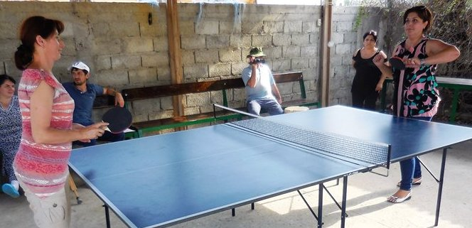
6-7 августа 2016 г. на берегу Каспийского моря в спортивно-оздоровительном комплексе «Лотос» состоялся физкультурно-спортивный фестиваль Дагестанской республиканской организации Всероссийского общества инвалидов.
Фестиваль проводился для лиц с поражением опорно-двигательного аппарата по четырем видам спорта: дартс, настольный теннис, поднятие гири и армспорт. В нем приняли участие 35 спортсменов-инвалидов из 8 местных организаций ВОИ. Лучше всех выступили: по настольному теннису - Халимбекова X. занявшая 1 место. По поднятию гири - Магомедов Р., который поднял гирю 150 раз. По окончании спортивных мероприятий состоялось культурно-досуговое мероприятие, на котором команда Сергокалинской районной организации ВОИ вместе со своим председателем Абдуманаповой З.Г. выступила с песнями и зажигательными танцами. Участники и победители получили денежные премии.
21 августа наша творческая делегация поедет на Межрегиональный фестиваль художественного творчества инвалидов Юга России в г. Кисловодск, а 5 сентября спортивная команда - на Всероссийский физкультурно- спортивный фестиваль инвалидов «Пара-Крым 2016».

Прокуратура разъясняет

С 1 января 2016 года изменился порядок начисления пени за просрочку

внесения платы за жилое помещение и коммунальные услуги

Федеральным законом от 03.11.2015 № 307-ФЗ «О внесении изменений в отдельные законодательные акты РФ в связи с укреплением платежной дисциплины потребителей энергетических ресурсов» изменена, в частности, редакция части 14 ст. 155 Жилищного кодекса РФ, определяющей порядок начисления штрафных санкций (пени) за несвоевременное внесения платы за жилое помещение и коммунальные услуги.
По новым правилам, которые вступили в силу с 1 января 2016 года, пени будут начисляться в размере одной трехсотой ставки рефинансирования Центрального банка РФ, действующей на день фактической оплаты, от невыплаченных в срок сумм за каждый день просрочки начиная с тридцать первого дня, следующего за днем наступления установленного срока оплаты, по день фактической оплаты, произведенной в течение девяноста календарных дней со дня наступления установленного срока оплаты. Начиная с девяносто первого дня, следующего за днем наступления установленного срока оплаты, по день фактической оплаты пени будут начисляться в размере одной стотридцатой ставки рефинансирования Центрального банка РФ, действующей на день фактической оплаты, от невыплаченных в срок сумм за каждый день просрочки.
По действующему до 1 января 2016 года закону пени уплачивались в размере одной трехсотой ставки рефинансирования Центрального банка РФ, действующей на момент оплаты, от невыплаченных в срок сумм за каждый день просрочки, начиная со следующего дня после наступления установленного срока оплаты по день фактической выплаты включительно.
Таким образом, новый закон, стимулируя скорейшее погашение задолженности по оплате за жилое помещение и коммунальные услуги, освобождает добросовестных плательщиков от применения к ним штрафных санкций в случае погашения задолженности по оплате в течение одного месяца, и устанавливает повышенный размер пени в случае непринятия мер к погашению задолженности в течение трех месяцев.

И. ГАМИДОВ,
и.о. прокурора
Сергокалинского района

Советует специалист

Туберкулез – меры борьбы и профилактика

Туберкулез – инфекционная болезнь домашних и диких животных и человека. Возбудитель болезни – микобактериум туберкулезис – тонкая палочка. Туберкулезная палочка имеет шировосковые элементы, поэтому она очень устойчива во внешней среде и к действию обеззараживающих веществ.
Основными источниками инфекции при туберкулезе являются больные животные. Они выделяют бактерии с фекалиями, мокротой, молоком. Туберкулезные бактерии попадают в организм здоровых животных через пищеварительный тракт или аэрогенным путем. Лечение больных животных не проводится. Больные подвергаются убою.
Мероприятия по борьбе с туберкулезом предусматривают: охрану благополучных хозяйств от заноса инфекции, оздоровление неблагополучных хозяйств. С целью своевременного выявления больных взрослый крупнорогатый скот подвергают поголовной туберкулинизации два раза в год (весной и осенью).
Животных, вновь поступающих в хозяйство, содержат обособленно в карантине 30 дней и в течение этого срока исследуют на туберкулез. В хозяйствах, неблагополучных по туберкулезу крупного рогатого скота, буйволов, коз через каждые 30-45 дней проводят поголовную туберкулинизацию животных и по получении 2-х последних групповых отрицательных результатов исследования неблагополучную группу ставят на контроль сроком на 6 месяцев. По окончании этого срока проводят туберкулинизацию. Если результат исследования отрицательный, группу признают здоровой. В неблагополучных по туберкулезу хозяйствах молоко от коров пастеризуют при 85 гр. в течение 30 минут.
Текущую дезинфекцию необходимо делать каждый раз после обследования животных на туберкулез. Для дезинфекции применяют осветленный раствор хлорной извести с содержанием 5%-го активного хлора, 3%-й раствор едкого натрия формальдегида при температуре 35-40 гр.
Люди, обслуживающие животных в неблагополучных по туберкулезу хозяйствах, должны находиться под медицинским наблюдением, хорошо знать правила личной профилактики, каждые 6 месяцев подвергаться медицинскому осмотру. Кроме того, людей вакцинируют против туберкулеза.

Зав. Ванашимахинским
ветучастком
Магомедов М.К.
Что такое межевание? Для чего оно нужно?
Ответ простой - чтобы установить точную площадь и местоположение вашего земельного участка на кадастровой карте. Многие владельцы участков откладывают проведение межевания, из-за кажущейся сложности этой процедуры. Однако при оформлении документов, без него никак не обойтись. Без межевания невозможны такие операции как, продажа, покупка, передача недвижимости. И делать его нужно качественно! Если не хотите чтобы ваш участок оказался в море или на соседней улице, лучше обратиться к профессионалам.
В центрах Мои Документы можно получить весь спектр земельно-имущественных услуг:
Межевание земельного участка: срок - 20 дней, цена - 3500р.
Изготовление технического плана: срок - 20 дней, цена - 3500р.
Постановка на кадастровый учет: срок - 10 дней. Бесплатно.
Госрегистрация права собственности: срок - 10 дней, цена - 350р.
МФЦ Мои Документы – гарантия качества! Надежно, удобно, быстро!!!

Наш адрес: 317 Стрелковой Дивизии , дом № 2.
Номер call- центра: 8 (938)777-82-95

Пенсионный фонд принимает заявления на выплату 25 000 рублей из средств материнского капитала

Воспользоваться правом на получение единовременной выплаты в размере 25 000 рублей из средств материнского капитала могут все семьи, которые получили (или получат право на сертификат на материнский капитал до 30 сентября 2016 года) и не использовали всю сумму капитала на основные направления расходования капитала. Подать заявление на единовременную выплату могут все проживающие на территории РФ владельцы сертификата на материнский капитал вне зависимости от того, сколько времени прошло со дня рождения ребенка, давшего право на получение сертификата.
Заявление необходимо подать непосредственно в территориальное управление Пенсионного фонда России или многофункциональный центр, который оказывает государственные услуги ПФР, не позднее 30 ноября 2016 года. В заявлении указывается СНИЛС владельца сертификата, а также серия и номер сертификата на материнский капитал. При визите в ПФР или МФЦ при себе необходимо иметь документ, удостоверяющий личность, и банковскую справку о реквизитах счета, на который в двухмесячный срок единым платежом будут перечислены 25 000 рублей либо меньшая сумма, если остаток материнского капитала составляет менее 25 000 рублей. Также при личной подаче заявления Пенсионный фонд России рекомендует иметь при себе документы личного хранения: сертификат на материнский капитал и свидетельство обязательного пенсионного страхования. Полученные деньги семьи могут использовать на любые нужды по своему усмотрению.
Семьи, имеющие право на материнский капитал, не обращавшиеся ранее в ПФР за оформлением государственного сертификата, могут подать заявление о предоставлении единовременной выплаты одновременно с заявлением о выдаче сертификата на материнский (семейный) капитал при личном визите.
С 1 июля 2016 года заявление о единовременной выплате из средств материнского капитала можно будет подать в электронном виде через Личный кабинет гражданина на сайте ПФР. Воспользоваться данной услугой могут только граждане, имеющие подтвержденную учетную запись на Едином портале государственных и муниципальных услуг (gosuslugi.ru). При подаче заявления в электронной форме личное посещение гражданином клиентской службы не требуется.

Начальник ГУ-УОПФР по РД в
Сергокалинском районе
Арсланалиев А.М.
Как подготовить ребенка к школе
Ребёнок идёт в школу! Это радостное и одновременно пугающее для многих родителей событие. Перед ними сразу встаёт вопрос: «Готов ли он к школе? Сможет ли хорошо учиться?».
Чтобы снизить процент негативного отношения к школе родителей и учеников на начальной ступени обучения дети обучаются без отметок. Мнения по этому поводу разные. С одной стороны, обучение без отметок в полной мере помогает повысить «ситуацию успешности» ребёнка. С другой стороны, не видя результатов проделанной работы, результатов «своего старания», он может перестать стараться совсем. В этот момент только Вы, родители, можете помочь сохранить интерес к школе, показать, как важно хорошо учиться. Ежедневно старайтесь интересоваться его успехами, спрашивайте, что нового он узнал, чему научился на уроках, что интересного произошло за день, с какими трудностями он столкнулся. Важно, чтобы проблемы не нарастали, как снежный ком, а сразу находили решение.
Часто причина трудностей обучения лежит не на поверхности: рассеянное внимание, дисграфия (искажение образа букв), маленький словарный запас, нарушение функции речи (шепелявит, не выговаривает буквы…). Может ли ребёнок справиться с этим сам? Вот здесь и возникает вопрос: «Надо ли готовить ребёнка к школе?». Безусловно, надо! Главное как подготовить и на что обратить внимание. Читать, считать и писать он и будет учиться в первом классе, хотя если ребёнок сам проявляет интерес к чтению, любит считать, заинтересовался иностранным языком, всё это ему пригодится обязательно. Водите его на секции, в кружки, игровые занятия – это разовьёт его характер, научит не бояться трудностей, стремиться к победе.
Вам надо научить ребёнка не бросать начатое дело, не доделав его до конца, даже, если результат на ваш взгляд не очень хороший. Вы либо сделаете так, как нужно Вам, когда ребёнок этого не видит, либо переделаете вместе с ним.
Приучите себя читать ребёнку книжки, пока он не научится читать сам. Потом просите, чтобы он Вам почитал, например, Вашу любимую с детства сказку. Читайте с самого раннего детства и обязательно обсуждайте прочитанное, пробуждайте интерес к слову, образам, сюжету. Для этого сначала задавайте самые простые вопросы: «Кого из героев он запомнил?», «Кто понравился или не понравился и почему?», «Как бы он поступил в той или иной ситуации?». Пусть ребёнок учится запоминать, понимать и анализировать, произносить свои мысли вслух. Можно с ним не соглашаться, тогда он будет учиться отстаивать свою точку зрения, или поймёт, что его мнение не единственное и научится прислушиваться к другим. Вопросы могут быть и другие, да и обсуждать можно не только сюжеты книг; где бы Вы не были, чтобы Вы не делали вместе – обсуждайте - разговаривая с Вами, ребёнок учится общаться. Именно это общение он перенесёт на общение со сверстниками. Не спрашивайте потом, почему он кричит, грубит, ругается…Задумайтесь!?!
Учите своего ребёнка элементарным вещам: завязывать шнурки, шапки, шарфы; застёгивать пуговицы и молнии; аккуратно складывать тетради и книжки; приучите мыть руки. Пусть у него будет возможность лепить, вырезать, клеить, рисовать. Следите, чтобы он правильно держал карандаш, ножницы, бумагу. Все эти навыки будут необходимы ребёнку для успешного обучения в школе.
Если заметили нарушения речи, не бойтесь обратиться к специалисту – учителю-логопеду, часто такие нарушения незначительны и легко поддаются коррекции. И чем раньше Вы это сделаете, тем лучше. Ребёнок научится грамотно говорить, а, значит, слышать и писать.
Чтобы ребёнок не уставал, учите правильно распределять время на занятия. Пусть больше бывает на воздухе, отдыхает.
Но где бы он ни был, чем бы ни занимался, Ваш ребёнок всегда должен ощущать Ваше присутствие и поддержку. Чаще хвалите его, радуйтесь даже самым незначительным успехам. Помните, сегодня даже самый маленький успех, завтра станет большой победой! Любите его, будьте рядом!
Тогда Вы с уверенностью сможете ответить на вопрос: «Да, мой ребёнок готов к школе!».
Тест для родителей
1. Хочет ребенок идти в школу?
2. Привлекает ли вашего ребенка в школе то, что он там о многом узнает и будет ему интересно учиться?
3. Может ли ваш ребенок самостоятельно заниматься каким-либо делом, требующим сосредоточенности в течение 30 минут (например, работать с конструктором)?
4. Ваш ребенок в присутствии незнакомых чувствует себя свободно, незакомплексованно?
5. Ваш ребенок умеет составлять по рисунку рассказ, не короче пяти предложений?
6. Может ли он рассказать наизусть несколько стихотворений?
7. Умеет изменять существительные по числам?
8. Ваш ребенок умеет читать по слогам или, что лучше, целыми словами?
9. Умеет ли он считать до десяти и в обратном порядке?
10. Может решать простые задачи на вычитание или добавление единицы?
11. Имеет твердую руку (уверенно держит карандаш и т.д.)?
12. Любит рисовать и раскрашивать картинки?
13. Может ли ваш ребенок пользоваться ножницами и клеем (например, делать аппликации)?
14. Может собрать разрезанную фотографию из пяти частей за одну минуту?
15. Знает названия диких и домашних животных?
16. Может обобщать понятия (например, назвать одним словом «овощи» — помидоры, морковь, лук)?
17. Может ли ваш ребенок работать самостоятельно — рисовать, собирать мозаику и т.д.?
18. Может понимать и точно выполнять словесные инструкции?
Результат тестирования зависит от количества положительных ответов («Да») на вопросы теста.
Если их:
15-18 баллов — ребенок вполне готов к школе;
10-14 баллов — ребенок многое уже умеет, и следует обратить внимание на содержание тех вопросов, на которые вы ответили «Нет». Именно они подскажут вам, над чем необходимо поработать.
9 и менее баллов — необходимо обратиться к специалистам, ребенок нуждается в значительном внимании и работе с ним.

Психолог КЦСОН Абдусамадова А. И.

Объявление

Уважаемые жители Сергокалинского района, 22 августа, в понедельник, в 14:00, в районном парке, у фонтана состоится праздничный концерт, посвященный Дню Государственного флага Российской Федерации. Приглашаются все желающие.
ПАМЯТКА
о мерах пожарной безопасности в весенне-летний пожароопасный период
В связи с наступлением весенне-летнего периода, повышением температуры окружающей среды, ежегодно отмечается увеличение количества пожаров, погибших и травмированных при пожарах людей. Как правило, в этот период происходит несанкционированное сжигание сухой травы, мусора.
В целях недопущения трагедии следует обратить особое внимание на соблюдение следующих требований пожарной безопасности:
- не бросайте незатушенные окурки и спички в траву;
- не разводите костры вблизи зданий и сооружений, а также в лесопарковых зонах;
- не оставляйте брошенными на улице бутылки, битые стекла, которые, превращаясь на солнце в линзу, концентрируют солнечные лучи до спонтанного возгорания находящейся под ней травы;
- не пользуйтесь мангалами и другими приспособлениями для приготовления пищи;
- не оставляйте промасленный или пропитанный бензином, керосином и иными горючими веществами обтирочный материал;
- не пользуйтесь пиротехническими изделиями;
- строго пресекайте шалость детей с огнем.
Что делать, если вы оказались в зоне пожара:
1. Почувствовав запах дыма или обнаружив пожар, выясните, что горит, на какой площади, какова опасность распространения пожара. Если ли в зоне движения огня вы обнаружите пострадавших, то примите меры по их эвакуации в безопасное место. О случившемся сообщите в пожарную охрану по телефону 101 или 112. Оцените ситуацию, стоит ли пытаться потушить огонь самостоятельно или лучше поспешить за помощью. Это необходимо сделать даже в том случае, если пожар удалось потушить, так как возможно возобновление горения.
2. Выходите из опасной зоны быстро, перпендикулярно к направлению движения огня, используя открытые пространства. Вал низового огня лучше всего преодолевать против ветра, укрыв голову и лицо одеждой: при этом следует учесть ширину распространения низового огня и трезво оценить возможность преодоления вами этой полосы.
3. Выйдя на открытое пространство, дышите воздухом возле земли – там он менее задымлен, рот и нос прикройте ватно-марлевой повязкой или тряпкой.
4. Наиболее простые способы тушения: залить огонь водой из ближайшего водоема, засыпать песком либо нанести резкие скользящие удары по кромке огня зелеными ветками с отбрасыванием углей на выгоревшую площадь.
ПОМНИТЕ, что неумелое обращение с огнем приводит к человеческим жертвам и материальному ущербу. Лица, виновные в нарушении правил пожарной безопасности, в зависимости от характера нарушений и их последствий, несут административную или уголовную ответственность.
В СЛУЧАЕ ПОЖАРА ИЛИ ПОЯВЛЕНИЯ ДЫМА НЕМЕДЛЕННО СООБЩИТЕ В ПОЖАРНУЮ ОХРАНУ ПО ТЕЛЕФОНУ – «101», С МОБИЛЬНОГО ТЕЛЕФОНА – «112», УКАЗАВ ТОЧНЫЙ АДРЕС.

Заместитель начальника ПСЧ-3
ФГКУ «Отряд ФПС по Республике Дагестан»,
ст. лейтенант внутренней службы Р.М. Магомедов

